**Zhmotňovanie a materializácia**



**Princípy tvorenia reality**

Všetku realitu si tvoríme my sami. Všetko, každú udalosť, skúsenosť vo svojom živote sme si vytvorili sami. Sme autori všetkej našej reality, sme za ňou zodpovední. Vytvárame si skúsenosti potrebné k nášmu vývoju, nášmu rastu. Aj keď si toho na tejto úrovní nie sme vedomí, naše vyššie ja, naše duše súčasne s tým ako vytvára tak sa spracováva a ukladá každý detail našej reality. Tvorenie teda vychádza z nášho vedomia, povedomia. To na čo myslíme a veríme tomu, sa ukladá do nášho podvedomia a vytvára našej realitu. Čiže to s čím sa identifikujem, ten príbeh o sebe ,ktorému verím sa utvára a zhmotňuje v realite.

Keď verím že som bohatý a úspešný, teda mám toto presvedčenie uložené v podvedomí a moje myšlienky z neho vychádzajú, vyzerá tak aj moja realita. Myšlienky sú energie rovnako ako úplne všetko vo vesmíre. A funguje na ne zákon príťažlivosti, rovnaké na seba viažu rovnaké a podobné. Keď vypustím myšlienku "*dnes je krásny deň*" v zápätí sa naň naviaže ďalšie podobné "*ako to slnko krásne svieti*", "*tráva sa zelená a vonia*" atď. Keďže máme ale okolo seba veľa podnetov, veľa okolitých energiou útočiacich udalostí na naše vedomie. Preto aby nejaká myšlienka vytrvala je potrebné si myslenie vedome programovať a starať sa o neho. Nestačí si raz povedať "*Som bohatý a úspešný*". Je potrebné si to hovoriť dostatočne často a hlavne v tom duchu aj konať a získavať skúsenosti, teda sa v to smere pohybovať. Ako náhle to vypustíte, vytvoríte nejaké želanie, afirmáciu ,a vaša realita sa okamžite začne uberať v tom smere aby ste dosiahli vášho želania. Je potrebné byť pozorný, všímavý voči svojmu okoliu a svojej intuícii a byť schopný sa vyvíjať. Pretože väčšinou si prajete niečo iné ako už máte, to znamená že to bude vyžadovať aj zmeny vo vašom myslení a správaní. Cesta k vášmu cieľu nemusí vyzerať a prebiehať tak ako si predstavujete. Cesty sú nevyspytateľné a verte že vždy keď si prajete niečo čo nie je v rozpore so slobodnú vôľu ostatných a naopak pre dobro všetkých, tak sa to k vám dostane tou najkratšou možnou cestou.

Ďalšie najdôležitejšia vec alebo faktor ovplyvňujúci tú vašu schopnosť niečo vytvoriť, je vaša viera v to. Veriť že sa to stane ,že sa to zhmotní, že si to pritiahnete. Musíte veriť úplne stopercentne bez pochýb, a aké koľvek pochybnosti okamžite odvracať. Ak pochybujete a neveríte ,ak dostatočne vytvoríte danú vec len čiastočne aj s tými pochybnosťami. Viera je nevyhnutná, pretože to čomu veríte sa dostáva do podvedomia a teda sa zhmotňuje.

Ďalšie faktory, metódy podporujúce tvorbu sú predstavy (vizualizácia), rituály (modlidby, tanec, čokoľvek), tvorba (napríklad namaľujete svoj sen, priania). Danú vec, udalost si predstavujem, nakreslím si ju atď.

Ďalej sú ďalšie pravidlá, princípy tvorby. Nesmiete na nej lipnúť, byť ňou posadnutý. Berte to úplne v kľude, stačí raz vyrieknuť želanie, uveriť mu a ďalej sa ním nemusíte zaoberať, zhmotní sa v najkratšie možnom čase.

To čo tu popisujem nie je nič nové, nič umelého, popisujem princípy ktorými utvárame našej realitu odjakživa, denno-denne. Všetko čo sme kedy zažili sme si takto vytvorili. Premýšľajte nad tým chvíľu zistíte že je to tak.

Vyskúšajte si že to tak funguje, až sa bude niečo diať, bude viac možností výsledku, vyberte si jednu a verte že sa stane.

Na túto tému sa vynára čím ďalej tým viac materiálov knihy, webov a dokonca aj filmy. "*The Secret*" je dokument kde toto opisuje rad odborníkov, mentorov, vedcov, podnikateľov. Vychádza to z dlhoročného štúdia ľudského správania a sú to metódy ktoré všetci podvedome poznáme a používame a tie najúspešnejšie aj vedome. Prijmite zodpovednosť za svojou realitu a začnite ju tvoriť presne tak ako chcete. Skúmajte svoje myslenie a odhaľte ako ste si vytvorili a vytvárate každý moment svojho života. Začnite tvoriť s láskou a svet sa okolo vás zmení.

Ok ... čítam to po sebe a defakto som opísal ten dokument *The Secret* <http://moebius.webnode.cz/news/the-secret/> , to je ale len naznak toho o čo skutočne ide, takže ďalej. Všetko, absolútne všetko bez výnimky sme si vytvorili, sme s tým plne prepojení. Okolitý svet je dokonalý obraz nášho vnútorného sveta. Naše vedomie je niečo ako holo-grafický projektor a projektuje okolité realitu. Z jedného pohľadu, z druhého pohľadu všetka okolitá realita utvára naše vedomie, to je ten pohľad ktorý sme chápali do teraz. Pravdivé sú obe verzie zároveň. Ale je tu jeden dôležitý aspekt a to že mi naše vedomie plne ovládame, ovládame naše myšlienky, ktoré nám programujú vedomie. A tým plne ovládame tvorenie reality. Každá naša myšlienka, bez výnimky, je energia. A utvára našu realitu. Každá myšlienka ktorú si pomyslíte ovplyvňuje našej realitu.

Sme neoddeliteľne prepojení, všetko je jedna energie v rôznych tvaroch, formách, skupenstvách. Hmota, voda, oheň, vzduch, vedomie atď. Všetko je jedna energie neoddeliteľná. A každá časť tej energie je bez prestávky informovaná o všetkých o súčastiach. Všetko je navzájom previazané, súvisejúce, ovplyvňuje sa, a spolupracuje v dokonalej harmónii.

Myseľ sa pýta, ... *Ale ako môžem ovplyvniť že do mňa niekto nabúra, že ma niekto okradne, že na druhom konci Zeme sa niečo stane?* Toto popisujeme pomocou niečoho čomu hovoríme karma. Karma je nahromadený zhluk tých energií, je to záznamník všetkých našich myšlienok, činov atď. Trochu niečo ako svedomie ale oveľa komplexnejšie. Karmu má každý svoju ale môže ju mať i napríklad skupina a alebo celá planéta. Čistenie (uzdravenie) karmi. Krajina je mimochodom jedna z dôležitých operácii ktorá teraz prebieha pred vstupom do veku Vodnára. A čistenie tej našej individuálnej karmi je tiež dôležité. (O tom neskôr).

Hŕba ľudí má nejaké povedomie o tom čo je to karma je to defakto zákon akcie a reakcie. Ako zaseješ tak budeš žať. Ako sa správaš k ostatným tak sa oni správajú k vám. Takže týmto spôsobom si môžem naakumulovať určité energie ktoré sa prejavia ako určitá udalosť o ktoré sa môže zdať že sme si ju nevytvorili, ale to je dané tým oneskorením. To je najmä u tých negatívnych udalostí, dostávate čas je odvrátiť. Globálne udalosti sú zase kompromis všetkých myšlienok o nich. Ovpliňujete všetko na čo pomyslíte. Takže zase myslieť len absolútne pozitívne. Vždycky vymýšľajte, myslite si o danej udalosti, len to najdokonalejšie, najlepšie čo dokážete. Píšem myslite ale najdôležitejšia je hlavne tá viera. Keď poviete , dúfam že sa to tam zlepší, ale podvedome tomu neverím, tak zase podporujete tvorbu toho že sa to nezlepší. Takže poviete si "*zlepší sa to, verím tomu*!" a predstavujete si chvíľu ako sa to zlepšuje.

Ale dôležité je si uvedomovať že všetko bez výnimky sme si vytvorili sami a slúži k nášmu rastu, k učeniu sa, všetko sú len skúsenosti. A preto si občas vytvárame rôzne udalosti, len preto aby nám niečo došlo.

Takže musíme si uvedomiť že všetko tvoríme ,a sme zodpovední za úplne všetko. A plne svoju realitu ovládať pomôcť myšlienok.

Ráno vstanem a poviem rozhodne "*Dnes budem mať skvelý deň, všetko sa mi bude dariť, všetko pôjde bez problému."* A verím tomu, bez-podmienečne, bezpochyby (pochybnosti okamžite negujú), predstavujem si situácie ako chcem aby sa odohrali.

Tvorenie sa ďalej umocňuje emóciami, absolútne najsilnejší je vo všetkom a vždy emócie lásky. Keď sa snažím myslieť / tvoriť s láskou, pre dobro všetkých, tvorím úplne efektívne, okamžite. Toto sa dá doviesť až do dokonalosti kedy sa stanete (resp. Uvedomíte si že ste) Bohom. Pozerajte sa na svet, na seba, na všetko, na všetky udalosti, veci, ľudí, všetko čo sa kedy odohralo, odohráva a odohrá ako Boh, tzn. ako na svoje dielo ktoré bezpodmienečne milujete, obdivujete, vážite si ho, podporujete ho, ste s nim neoddeliteľne prepojení jednoducho ho milujete. Čím viac sa tomuto približujete svojím myslením a správaním tím väčšiu máte moc. Tým rýchlejšie a efektívnejšie tvoríte. Pretože myslíte / tvoríte už len pozitívne s láskou pre prospech všetkých preto získavate tú moc !! Nemôžete ničomu ublížiť, milujete to. Milujte všetko čo existuje bezpodmienečne, bez výnimky a zažijete neopísateľný veci. Vymyslite to, naprogramujte sa tým, vsugerujte si to, že všetko bezpodmienečne milujete, nie je to tak ťažké ako sa môže zdať. Kľúčom je láska, pochopenie, súcit, úprimnosť.

Neexistuje nič ako mať šťastie. Neexistujú náhody. Nie je nikto kto by nás mohol bez nášho vedomia zachraňovať alebo nám ubližovať. Toto je vesmír slobodnej vôle, vždy sa deje len presnú naša slobodná vôľa. My sami tvoríme všetku realitu.

Naučme sa presne formulovať to je nevyhnutne nutné. Nehovorte *"chcem byť zdravý, chudý, šťastný",* tým to odkladáme na neurčitú budúcnosť, hovorte "som zdravý, chudý, šťastný" Vsugerujme si to, naprogramujte sa tým, a stane sa to našej realitou.

Správajte sa ako boh a stanete sa im!

Svet je proste len obraz všetkých našich vedomie, myšlienok, presvedčení. Keď teraz všetci naraz budeme myslieť a veriť že sa veci radikálne zlepšujú tak sa to bude diať. Čim viac ľudí myslí / verí / tvorí určitú vec tým silnejšie tá tvorba je!

Keby naraz začali milióny ľudí veriť určitej veci že sa napríklad čistí ovzdušie, prerozdeľuje sa zdroje rovnomerne, všade je mier, všetci sa máme radi, atď. Tak by sa začalo diať to čomu hovoríme zázraky, začalo by sa to urýchlene zhmotňovať úplne nevídaným štýlom. To je teraz naša úloha, ako náhle si čo najviac ľudí uvedomí to že tvoríme našej realitu, zjednotiť sa a vymyslieť si raj! :)

**Ako si zhmotniť svoje túžby?**

Tento článok od Garyho Evansa ku mne prišiel [internetom](http://www.mindpowernews.com/ManifestAMiracle.htm). Obsahuje trojkrokový postup, ktorý nám má pomôcť zhmotňovať (*manifestovať*) naše priania. Nemôžem povedať, že by som zhmotňovala ľavou zadnou, ale už sa mi podaril i “zázrak” a tie tri kroky znejú rozumne, takže prečo nie?

Podstatou je zistenie, že všetci zhmotňujeme naše myšlienky – a závisí len od myšlienok, ktoré zhmotňujeme, ako bude vyzerať svet, v ktorom žijeme.

Druhé pravidlo je: v tretej dimenzii zhmotňujeme s oneskorením. Veľmi často si preto neuvedomujeme, že zhmotňujeme, lebo od pôvodnej myšlienky k jej výsledku to istú dobu trvá – a my si tie dve veci neskôr v hlave nespojíme. Ale na tomto základe je postavený jav, ktorý bežná psychológia uznáva – samonapĺňajúce sa proroctvá. (Aj s tým už mám svoju skúsenosť. Moje samonapĺňajúce sa proroctvo sa nazývalo “rakovina”. :-( )

No a už bolo asi dosť mojich vlastných postrehov – poďme radšej na tie tri kroky, ako ich Gary Evans učí:

**Krok 1: Požiadame**

Nazerajme na seba ako na vysielačku rádiových vĺn. Sústavne vysielame Univerzu signály… ale aké? Ak chceme dosiahnuť istý výsledok, musíme vyslať istý signál.

Vysielame všetci a v podstate to ako-tak zvládame. Keď napríklad pozeráme na nejaký účet, ktorý nevieme zaplatiť, vysielame signál “chcem viac peňazí”. Je to automatické a nevieme to zastaviť. Ale len čo sa naučíme cielene zhmotňovať, vieme byť pri našom žiadaní takí špecifickí, ako budeme potrebovať. Potom dokážeme požiadať o hocičo potrebné a dostaneme to.

**Krok 2: Univerzum odpovie**

Keď raz požiadame, Univerzum odpovie. Tento krok nijako nevieme ovplyvniť. Univerzum nerozlišuje na “dobré” a “zlé” – čokoľvek si vyžiadame, to nám začne napĺňať. Začne nám do života prinášať patričné situácie.

Jednoduché… Desivé… Aký signál vyšleme, na to sa Univerzum nastaví.

**Krok 3: Musíme prijať**

Požiadali sme. Univerzum odpovedalo. Tak kde je to, o čo sme požiadali? Aj keď Univerzum na našu žiadosť zareagovalo, urobilo vlastne to, čo sa deje, keď si v MacDonalde na Drive-in objednávame jedlo – pri jednom okienku zadáme objednávku, ale musíme sa posunúť k druhému, aby sme dostali jedlo. Naše jedlo sa pripravuje niekde za kulisami a my už ho musíme len vyzdvihnúť…

To isté robí Univerzum. Požiadali sme o jedlo (peniaze, dom, partnera atď.). Aby sme to dostali, musíme sa na to naladiť.

Ak však budeme pokračovať v myslení typu “už mám plné zuby účtov” čo “chcem viac peňazí” či “nemôžem si nič kúpiť pre seba”, nie ste naladení na to, aby ste peniaze prijali. Ak chceme dostať to, o čo sme požiadali, musíme sa na to duševne nastaviť. A tak ak chceme peniaze, musíme začať myslieť inak a hovoriť si “som vytešený z toho, čo si všetko môžem kúpiť”, “mám radosť z peňazí” či “milujem pocit hojnosti”!

**Prečo nezhmotňujeme ?**

Nezhmotňujeme preto, že sme na to mysleli. Zhmotnenie sa podarí vďaka pocitom a emóciám, ktoré sa na našu predstavu viažu.

Ovbykle nás učia pri zhmotňovaní vizualizovať výsledok nášho želania a potom o ňom meditovať. Problém s týmto spôsobom zhmotňovania je, že ak si prianie vizualizujeme a meditujeme o ňom, obvykle sa tak uprieme na výsledok, že zhmotnenie nenastane. Zhmotnenie nastáva vďaka emóciám, ktoré vysielame, nie vďaka predstavám!

Ak máme z čohokoľvek dobrý pocit, budeme do života priťahovať veci, ktoré s týmto dobrým pocitom spájame. Keď len vizualizujeme naše priania, aby sme ich pritiahli do života, hoci máme z vizualizácie dobrý pocit, vysielame súčasne signál, že túto vec ešte nemáme. A ak niečo chceme, musíme to do svojej vibrácie aj zakódovať.

To dosiahneme tým, že sa cítime dobre len preto, aby sme sa cítili dobre… Potrebujeme upraviť svoje presvedčenia, svoj vnútorný monológ a spôsob, akým reagujeme na veci, čo sa nám stávajú.

Gary Evans na to vyvinul nejaký náramne predražený produkt, ktorý masíruje naše vedomie. Keďže nemáme na náramne predražené produkty, skúsme to s nasledovným:

* [meditácia](https://eprakone.wordpress.com/2008/05/15/ked-sa-nedari-meditovat/) spojená s vizualizáciou nielen cieľa, ale aj cesty k nemu (ako mi povedal môj učiteľ Yovmiel, vieme dosiahnuť všetko, čo si vieme predstaviť ako výsledný stav a súčasne cestu k nemu – informácia dosť odlišná od bežnej ezoteriky, ktorá tvrdí, že nám stačí vedieť si predstaviť výsledný stav)
* zmena našich [obmedzujúcich](https://eprakone.wordpress.com/2007/12/24/co-z-nas-odsava-energiu/) [presvedčení](https://eprakone.wordpress.com/2007/12/24/co-z-nas-odsava-energiu/)
* [zmena](https://eprakone.wordpress.com/2008/01/05/menime-svoj-vnutorny-monolog/) [nášho](https://eprakone.wordpress.com/2008/01/05/menime-svoj-vnutorny-monolog/) [vnútorného](https://eprakone.wordpress.com/2008/01/05/menime-svoj-vnutorny-monolog/) [monológu](https://eprakone.wordpress.com/2008/01/05/menime-svoj-vnutorny-monolog/) preč od “obete” k “spoluutvárateľovi”.

**Ako zhmotniť doslova hocičo**

Ak teda chceme zhmotňovať, naša prvá úloha je dostať k podvedomiu správu, čo chceme zhmotniť. Robíme to cez úmysel – a ten musíme do podvedomia “vboxovať”. Ako? Tým, kam sa nasmeruje naša pozornosť. Hovorí sa tomu retikulárny aktivačný systém (RAS, dovysvetlený dole v tomto komente).

Predstavte si, že uvažujete o tom, že si kúpite iPad, hoci je to veľká investícia. Odrazu kade chodíte, vidíte samé iPady – majú ich ľudia vo vlaku, vidíte ich vo výkladoch, na každom kroku sa potkýnate o reklamy… Nie je to tak, že celý svet si okamžite bežal kúpiť iPad, len čo ste sa ho rozhodli kúpiť vy, ale vaše podvedomie sa dozvedelo, že iPady sú pre vás dôležité a tak vám zo všetkých svojich informácií podsúva tie ipadovité. Kým iPady pre vás neboli dôležité, tak tieto veci podvedomie jednoducho odfiltrovalo.

Takže ak chceme hojnosť, musíme podvedomiu povedať, že nám má ukazovať všetky tie veci, ktoré v našom okolí ukazujú na hojnosť – a ktoré ono doteraz odfiltrovávalo, pretože si myslelo, že nás to nezaujíma (napr. máme presvedčenie, že si hojnosť nezaslúžime).

Ako? Cez to, že si vytvoríme veľmi živý obraz toho, ako už hojnosť máme – a zapojíme do toho všetky naše zmysly.

Alebo si napíšeme podrobný popis toho, čo chceme, a píšeme to znova a znova – vlastnou rukou. Opakovanie úmyslu ho totiž posilňuje.

Ak je podvedomie resvedčené, že niečo pre nás nie je dobré, tak nám to jednoducho neposunie. Toto potrebujeme ošetriť – a dobrý nástroj na to je EFT.

Rishan potom hovorí svoj predpoklad o tom, ako to funguje. Naše podvedomie sa spojí s Jediným Vedomím a spoločne naplánujú, ako k nám dostať to, čo je pre nás dobré. Dohromady zosnovajú sieť náhod, ktoré nás dovedú tam, kam sa máme dostať. Funguje to spoľahlivo vtedy, kedy podvedomie presne vie, čo chceme, a z nejakého dôvodu nám to neupiera.

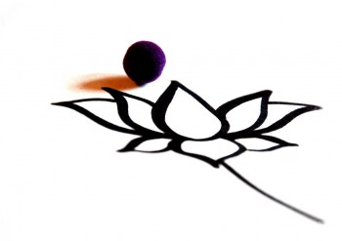

**Hypnoskript pre komunikáciu s naším podvedomím**

Je to o tom, ako sa náš mozoček dokáže prepnúť do stavu celomozgového synchronizovaného myslenia, teda stavu, v ktorom obe polovičky mozgu sú nakmitané na približne tú istú frekvenciu a prebieha medzi nimi masívna komunikácia. (Toltékovia by to nazvali asi, že náš osobný tonal komunikuje s naším osobným nagualom a cezeň má prístup do zvyšku poznateľného. :-) ). My z pohľadu zhmotňovania budeme potrebovať túto komunikáciu na jednu podstatnú vec – na to, aby sme do nášho podvedomia dostali to, čo chceme (=náš úmysel).

V prvom rade Rishan vysvetľoval, ako naše podvedomie spracováva denne masy informácií a náš RAS (retikulárny aktivačný systém) z nich filtruje to máličko, čo dokáže spracovať naše vedomie – a podľa akého kľúča to robí.

Takisto hovoril o existencii Univerzálnej Inteligencie, po mojom *Jedno Vedomie*, podľa Junga *Nadvedomie* a podľa modernej vedy základné/východiskové pole (zero-point field) alebo aj “*zjednotené pole*”, ako to poznám ja. A naše podvedomie, naše Vyššie Ja je tá časť z nás, ktorá má napojenie na túto Univerzálnu Inteligenciu.

Dr. Les Fehmi, riaditeľ Strediska biofeedbacku v Princetone, má za sebou obrovské množstvo výskumov frekvencie mozgových vĺn, synchronicity mozgových vĺn a spôsobu, akým veciam venujeme pozornosť.

Frekvencia mozgových vĺn popisuje elektrickú aktivitu nášho mozgu. Vedci ju merajú veľmi presne prostredníctvom EEG. V našom dennom “bdelom” stave fungujeme väčšinou z frekvenčného pásma beta vĺn 12 až 38 Hz (cyklov za sekundu). Trošku pod týmto pásmom je pásmo alfa vĺn, pásmo vĺn s 8-12 cyklami za sekundu. Tieto alfa-stavy zažívame denne, keď sa ráno prebúdzame alebo večer keď zaspávame. Je to pocit, keď sme uvoľnení, ale pri plnom vedomí a pozornosti.

Moderná veda by dnes pravdepodobne potvrdila, že ospevné vyzdvihovanie alfa-stavov bolo v minulosti hodne precenené a prehnané. Napr. dr. Fehmi je toho názoru, že práve vďaka tomuto preháňaniu a nadsádzke sa diskreditovala veľká časť praktických výskumov v tejto oblasti.

Napriek tomu nám alfa stav dáva jeden magický efekt – synchronicitu mozgových vĺn (brainwave synchronicity). O mozgu sa hovorí, že je synchronizovaný vtedy, keď elektrická činnosť jeho rôznych častí je rovnaká alebo vysoko podobná. Vtedy v mozgu vzniká synergický efekt – stav, kedy 1+1 je viac ako 2. V takomto stave jednotlivé časti mozgu medzi sebou navzájom komunikujú oveľa výdatnejšie ako obvykle. A toto je presne ten stav, z ktorého chceme svojim podvedomým zdrojom odkomunikovať naše priania – stav, kedy máme maximálnu koncentráciu a maximálnu silu sústredenia. :-)

Navyše sa do toho stavu chceme dostávať opakovane, aby sme mohli podvedomiu posielať naše správy opakovane: takto podvedomie zistí, že daná vec je pre nás dôležitá, a sústredí činnosť nášho RAS systému tak, aby nás upozorňoval na patričné informácie v našom okolí, a súčasne začne komunikovať s Univerzálnou Inteligenciou, aby zladila podmienky spôsobom, ktorý nám prinesie, čo požadujeme.

Samozrejme, toto všetko prebehne hladko len v situácii, kedy nám na pozadí nebeží nejaký dôležitejší úmysel, ktorý prehlušuje alebo dokonca vysadí naše nové želanie. Príkladom môže byť bezpečnosť. Ak naše podvedomie usúdi, že naše prianie je nebezpečné, jednoducho sa nerozkýve, alebo nám dokonca začne aktívne brániť v tom, aby sme svoje prianie dosiahli.

Preto je dôležité poznať možné programy, ktoré dokonca ani nemusia byť racionálne alebo reálne, ktoré by nám mohli brániť dosiahnuť, čo chceme.

Rishan pridal svoj vlastný skript, ktorý používa na to, aby sa dostal do stavu celomozgového synchronizovaného myslenia. Treba si ho nahrať na pásku (ale dostať sa predtým do toho stavu) a potom používať ako riadenú meditáciu. Nemeňte skript, pretože by ste mohli prísť o niektoré z techník, ktoré využíva. Preto ho prikladám ako neupravovateľný obrázok.

Keď skript použijete, preciťujte to, ako už danú vec máte a akí vďační ste za to, že ju máte.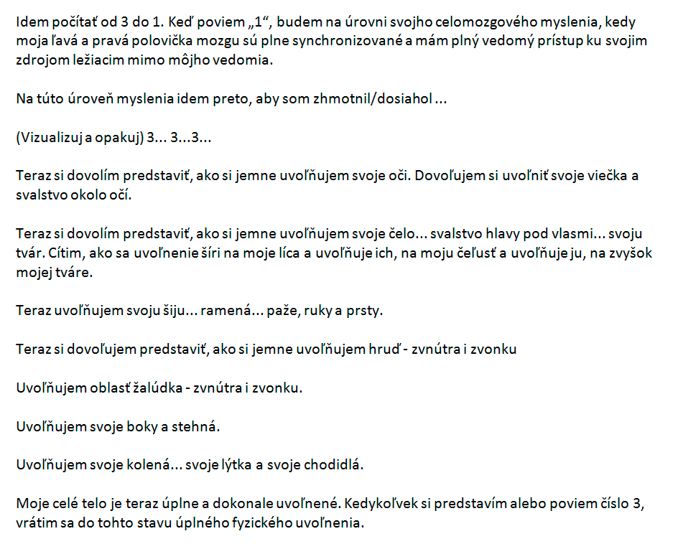

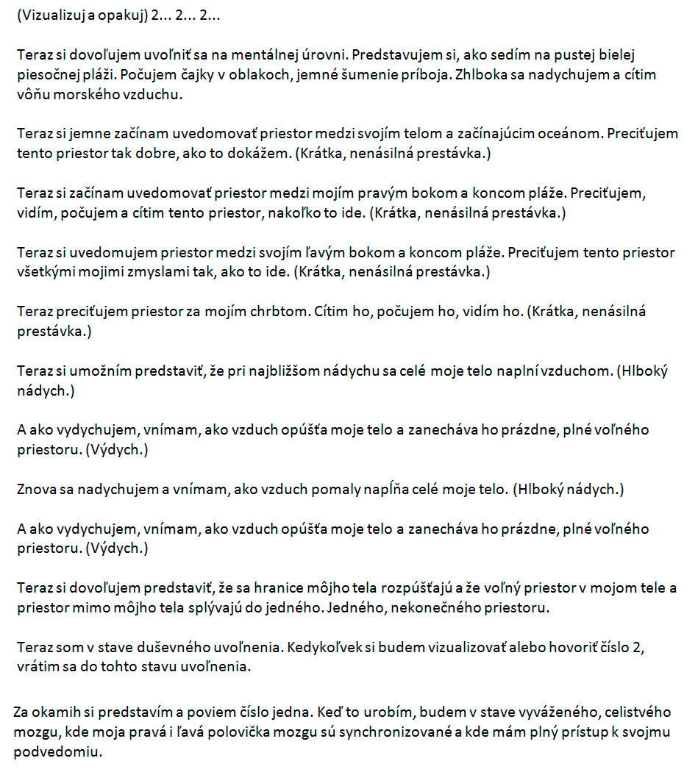

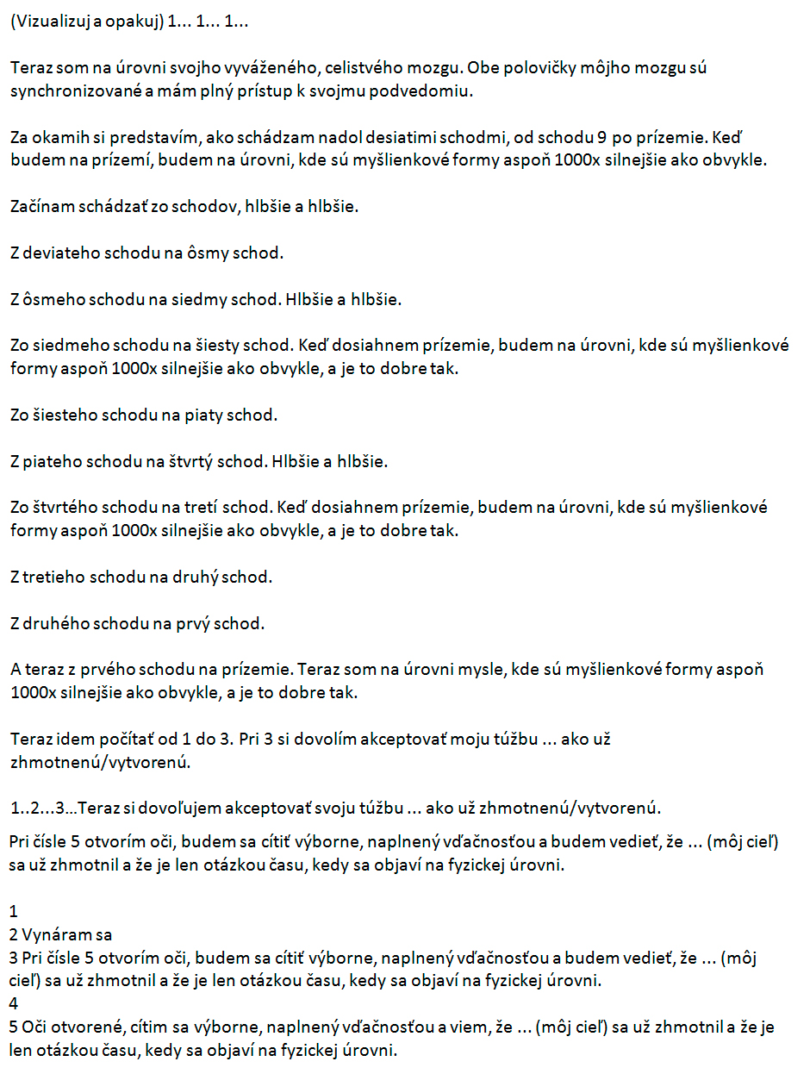

**Oslobodenie sa od emócií**

Rishan píše, že posledné 3 mesiace bol v Thajsku naučiť sa Muay Thai.

Kým sa učil kopať a udierať a ničiť nepriateľa na tisíc rôznych spôsobov (a jeden z nich nepríjemnejší ako ten druhý), zobudila sa v ňom jeho súcitnosť a rozhodol sa pomôcť ľuďom, ktorých trápia problémy s odosobnením sa. V medzičase robil prieskum mienky medzi svojimi odberateľmi a vyšlo mu, že veľmi veľa ľudí by si prialo dozvedieť sa viac o oslobodení sa od starých emócií, hlavne tých negatívnejších. ;-)

Rishan sa delí o to, čo zistil pri vlastnej práci s emóciami:

**1. Myšlienky a emócie sú “vytvárané” podvedome a “vyskakujú” do vedomia**

Tým sa myslí, že sme si vedome nevybrali, že budeme danú emóciu cítiť, ale že sa to deje automaticky. Rishan ako dôkaz odporúča Libetove experimenty v oblasti slobodnej vôle.

Ak teda vezmeme tvrdenie č. 1 ako platné, potrebujeme sa podľa toho aj zachovať:

Prestaňme sa kritizovať za to, že máme danú myšlienku alebo emóciu. Nevybrali sme si ju vedome. Proste sa udiala mimo sféry našej kontroly.

Priznajme, že keď už sa raz objavila vo vedomí, tak tam je a nemôžeme ju vygumovať a tváriť sa, že neexistuje. Proste už nastala a musíme s ňou narábať ako s faktom.

**2. Máme absolútnu vedomú kontrolu nad naším konaním**

Hoci sme si nezvolili to, čo si pomyslíme alebo čo pocítime, máme kontrolu nad tým, čo urobíme. A výskumy ukazujú, že ak sa zachováme istým spôsobom, vieme natrénovať naše myšlienky a emócie, aby boli nabudúce v súlade s tým spôsobom, akým sme sa zachovali.

Ťažké že? OK, ide sa na príklad:

Predstavte si, že máte nesmiernu chuť na kus čokolády. (Tento článok som mala spracovávať pred polhodinou :-? ; teraz je už čokoláda zjedená a trávenie vzbúrené. :-( ) Ale držíte diétu a nechcete podľahnúť.

Fajn, tak si priznáte, že by ste čokoládovali – nie je to vaša chyba, je to len ľudské. Proste ľudia slintajú pri pohľade na čokoládu. (Alebo rezeň; v tom ešte nemám celkom jasno.) Takže: sme ľudskí, pociťujeme pažravosť a nemienime jej podľahnúť. Čo urobíme? Použijeme EFT na to, aby sme si odklepkali preč našu pažravosť, a rozhodneme sa, čo urobíme, aby sme sa do tej čokolády predsa len nepustili. Možno ju zahodíme, darujeme susedovi alebo urobíme niečo podobne veľkorysé… (Ja si pôjdem asi dať ten rezeň. :-P A potom si cez EFT odpustím aj ten.)

Rishan má EFT tutoriál aj na vlastnej stránke (v angličtine).

**3. Preprogramujeme tieto podvedomé myšlienky a emócie konzistentnými voľbami a konaním**

Teraz, keď sme sa dočasne “zaťali” a nepodľahli sme, chceme si vytvoriť rutinu, ktorá nás v budúcnosti pred touto pažravosťou ochráni. (No, to som zvedavá, ako. :-? ) Rishan neodkazuje na žiadne ospevované techniky, ale ponúka svoj vlastný postup:

Najprv si uvedomíme, že zmena automatického vzorca správania bude trvať istý čas a bude nás stáť isté úsilie.

Potom, kedykoľvek máme neželanú myšlienku alebo emóciu, vyklopkáme si ju s EFT a vyberieme si, ako sa chceme zachovať v súlade s naším najlepším záujmom z dlhodobého hľadiska. EFT poklepkávanie zbaví situáciu jej emocionality a vedomý výber vytvára miesto starej rutiny novú.

Rishan B.:

*“Ak budete dôsledne aplikovať tieto tri kroky, poprepájate svoju nervovú sieť tak, aby podvedome vytvárala nové myšlienky a emócie, ktoré budú odrážať to, čo ste si práve nadefinovali ako nový vzorec správania.”*

Ja k tomu pridám ešte svoju STOP-metódu, ktorou som sa naučila nemať istý typ emócií. Vždy, keď sa emócia začala vynárať alebo keď sa mi myšlienky rozbehli nevhodným smerom, povedala som si “STOP!” a uťala som to. Navyše som si urobila vizualizáciu, ako cesta k danému mysleniu/cíteniu (u mňa to bolo prepojené) vyzerá ako kanalizačný tunel s ťažkými oceľovobetónovými dverami na konci. Išla som cezeň až po tie dvere a zakaždým, keď som povedala “STOP!”, dvere sa jednoducho zavreli. Pomaly, nenásilne, ale neodvolateľne. (Normálne bolo cítiť syčanie vzduchu, ako sa zatvárali hermeticky.)

Keď som zvládala už zatvoriť dvere včas, začala som skúmať, aké myšlienkové sledy ma do toho tunela dostali – a začala som ich meniť. Použila som na to NLP a hľadala som typické “automatizmové” slová: nikto, nikdy, všetci, každý, vždy… Veta obsahujúca toto slovo je vysoko pravdepodobne presvedčenie, ktoré nie je pravdivé v každom prípade. A tak som začala tieto slová spochybňovať: Skutočne nikdy nikto? Nebol aspoň jeden prípad, kedy… a hľadala som vyvracajúce argumenty. Tým som si preprogramovala myslenie nie na inú reakciu, ale aspoň na skúmanie vecí v ich skutočnom kontexte. A odrazu som sa prestávala do toho kanála dostávať a vidina zapleskovaných dverí sa stratila – nebolo ju treba.

Iná technika, ktorá dobre funguje, je kotvenie z NLP

**Ako si na želanie privodiť zmenu správania či nálady?**

Kotvy sa síce používajú na spomalenie a uchytenie na jednom mieste, ale tie, o ktorých ideme hovoriť dnes, nám pomáhajú dostať sa v živote dopredu… Kotvy a kotvenie sú princíp z neurolingvistického programovania (NLP) a používajú sa na to, aby “prichytili” nejaký prejav alebo správanie na určitej časti nášho tela.

Všetci poznáme (alebo aspoň staršie ročníky, ktoré ešte nepoužívali papierové vreckovky :-) ) robenie si uzlíka na vreckovku, ak chceme na niečo nezabudnúť. Uzlík hovorí: “spomeň si na XY!”

Podobný prístup môžeme použiť, ak potrebujeme zabojovať so svojimi strachmi, depresiami či inými výkyvmi nálad, ale aj s nutkavými správaniami (a tí, čo pri pohľade na čokoládu slintajú aspoň spolovice tak ako ja, vedia, o čom hovorím… :-? ). Použijeme na to kotvenie z NLP. Ako to vyzerá?

Povedzme si, že máme problém s prudkou povahou – že na malé podnety reagujeme neprimeranými výbuchmi hnevu. Urobíme si kotvu pre kľudné, racionálne rozpoloženie. A až nabudúce cítime, že na nás lezie zlosť, “spustíme” kotvu a naše telo aktivuje svoju spomienku na kľudné, racionálne rozpoloženie. Je to, akoby sme na vreckovke mali uzlík, ktorý nám našepkáva “než zareaguješ, predýchaj to!”

**Ako robiť kotvu?**

Kotvy možno používať v bežnom živote i v bosoráctve. Fungujú na tom istom princípe:

Určíme si rozpoloženie alebo správanie, ktoré si chceme silou vôle navodiť

v duchu sa prenesieme do nejakej situácie, kedy sme to správanie naplno prejavovali

zatvoríme oči a ponoríme sa do toho okamihu – znova ho precítime (teraz práve budujeme “pamäť tela”; je to nesmierne dôležitý krok a preto je dobre sa v tom pocite totálne vybahniť a neponáhľať sa hneď na ďalší krok)

vyberieme si nejakú časť tela, na ktorej ho chceme ukotviť, ktorej sa obvykle nedotýkame (napríklad lakeť) dotkneme sa tejto časti tela a “*ukotvíme*” na ňu daný pocit

nabudúce, keď pocítime, že potrebujeme v sebe vyvolať tento pocit, tak to urobíme dotykom na danom mieste, kde je ukotvený; telo ten pocit automaticky vyloví z pamäti a nastaví sa naň.

Na to, aby táto metóda zaberala spoľahlivo, je dobré kotvenie robiť pravidelne aspoň týždeň. Po týždni sa v tele vytvorí nové prepojenie, napr. lakeť – vnútorný kľud. A keď nabudúce budeme musieť ísť na skúšku alebo prezentovať pred publikom, tesne pred prezentáciou sa dotkneme nášho kotviaceho miesta a náš bosorácky kotviaci bod :-) sa posunie na pozíciu, v ktorej sme kľudní a vyvážení.

Takisto môžeme použiť situácie, do ktorých sa dostaneme v budúcnosti. Môže sa stať, že sme sa ocitli v neočakávanej situácii a napriek tomu sme zareagovali veľmi rýchlo a úspešne a máme z toho dobrý pocit. Hneď v tom okamihu môžeme tento pocit začať kotviť na niektorej časti nášho tela (a v nasledujúcich dňoch budeme pracovať už len so spomienkami na danú situáciu).

Napríklad vám niekto ponúkne úúúúžasnú čokoládu najlepšiu na celom svete (slint, slint, slint) a vy proti všetkým očakávaniam cnostne poviete “nie, ďakujem, neprosím si…” V tej chvíli vás zaleje ohromný pocit spokojnosti so sebou samým, hrdosti, že ste dokázali odolať. Okamžite si stlačíte ušný lalôčik a preciťujete ten pocit hrdosti a tlačíte ušný lalôčik. (A najbližšie dni upevňujete kotvu rozpamätávaním sa na situáciu.) Je vysoko pravdepodobné, že keď vám nabudúce ponúknu čokoládu a vy máte problém zapnúť svoje obľúbené džínsy, tak stlačením ušného lalôčika sa vo vás obnoví ten pocit víťazstva nad sebou samým a presne tak cnostne zo seba vysúkate “ďakujem, ale neprosím”… :-)

**Fyzické a nefyzické kotvy**

V bosoráctve sa kotvy dajú použiť výborne pri boji so svojou sebadôležitosťou. Stačí zažiť pocit, že ste len maličká súčiastka obrovského súkolia, a zakotviť si ho niekde. A nabudúce, keď ego dostane záchvat rozjarenosti, dotyk na kotve ho prinúti velice rýchlo zaliezť do búdy… :-P

Tieto kotvy môžu byť fyzické alebo nefyzické. Začiatočníci by mali začínať s tými fyzickými; je to jednoduchšie. A keď už viete dobre pracovať s fyzickými kotvami, môžete prejsť na tie nefyzické. Ja takto používam nefyzickú kotvu pri šamanských cestách. Keď chodím za Gabrielom, všimla som si, že jeho energia vo mne vyvoláva istý pocit. Chodievam za ním častejšie a jedného dňa som spozorovala, že ten pocit sa dostaví zakaždým – ba dokonca že podľa toho pocitu dokážem povedať, s kým z nich som priame v kontakte… A dnes, keď potrebujem ísť za Gabrielom, uvoľním sa a poviem svojmu telu, aby mi dalo ten pocit ako keď som pri Gabrielovi. Telo ten pocit pozná, okamžite ho vyvolá a ja sa okamžite prenášam k nemu – bez silových miest a iných rituálov. Kotvenie je vlastne tiež taký rituál – “rituál v skratke” :-) .

Niektoré kotvy sú naše vlastné, iné sú všeobecné pre všetkých ľudí. V čínskych bojových umeniach je mnoho bodov na meridiánoch, ktorých dotykom sa preruší tok energie meridiánom a vyvolávajú sa rôzne stavy od záchvatu smiechu až po záchvat smrti.

Niektoré kotvy sa nachádzajú na našej energetickej obálke. Castanedovci (teraz si ovšem nespomínam na knihu) používajú tzv. bod snívania, ktorý si možno nahmatať v obálke (=vyvoláva vo vás mravenčivý pocit ako pri astrálnom opustení tela) a zatlačením do brucha sa možno okamžite dostať do stavu snívania. V polovici minulého roku som s ním experimentovala s obrovským úspechom. Potom som prerušila a mám teraz problém ho nájsť. Niekde inde v Castanedovi som čítala, že sa častým používaním alebo vplyvom veľkej sily tento bod dokáže natrvalo vnoriť do tela a potom je človek večne v “polosnívaní”… Neviem, či som si takýto nejaký stav nevdojak nenavodila aj ja. :-?

**Neželané kotvy**

Ale pozor – kotvy fungujú oboma smermi! (Vždy je v tom nejaký háčik. :-? ) To značí, že si musíme dávať v zlých situáciách pozor, aby sme ich neťahali v pamäti tela so sebou ďalej. Najčastejšie to ošetrujeme okamžitou rekapituláciou, pričom zo situácie vytiahneme späť emóciu a premeníme ju na poznatok.

A ako to funguje, keď je to “naopak”? Vezmime si napríklad, že sme sa naučili fajčiť na posedeniach s kamarátmi v krčme. Dnes je z nás tuhý fajčiar. Pokúsime sa niekoľkokrát s tým prestať, ale zakaždým, keď sa dostaneme do krčmy, znova nás to pochytí… Krčma je naša “kotva” pre fajčenie. Ak chceme prestať fajčiť, budeme sa musieť na chvíľu rozlúčiť s krčmou – a pravdepodobne aj s klikou, ktorá hulí jednu od druhej… :-(

**Miesta vhodné pre kotvenie**

Je jedno pravidlo: miesta by ste sa nemali bežne dotýkať daným spôsobom, ale malo by byť okamžite prístupné. Ak si chcete pocit pokojnosti ukotviť pošúchaním päty, v zime môžete mať problém – nie vždy sa dá pred ľuďmi začať vyzúvať a šúchať si pätu! :-P (Výhovorky o blchách sú väčšinou hodne kontraproduktívne.)

Najčastejšie sa používajú lakeť, malíček (stisnutie), ušný lalôčik (stisnutie alebo potiahnutie), nozdry, pery, brada, čelo. Dotyky na týchto miestach nie sú nápadné. Ja, keď potrebujem v sebe aktivovať Terminátora :-P , mám vytvorený pohyb plecami a šijou. Na prvý pohľad vyzerá ako že sa zbavujem stuhnutej šije, ale kto sa mi potom pozrie do tváre, už udržiava veľmi úctivý odstup… Oskúšala som to v autobuse, keď ma nejaký maník obťažoval. Myslím, že sa mu dodnes trasú kolená. :-)

**Keď nedokážeme zhmotniť**

Našla som citát Carol Lookovej, ktorý popisuje presvedčenia, čo nám bránia zhmotniť svoje túžby, a obsahuje aj návod, ako sa s nimi vysporiadať (ale vyžaduje si bosorácku dávku pozornosti

Môžete na sebe spozorovať postoje, ktoré nevedú k hojnosti, alebo jej priamo stoja v ceste: presvedčenie o nedostatku, chudobe, nehodnosti, nevyhovovaní. Vyžarujú energiu typu “v*yhrávajú vždy tí druhí” alebo “prečo sa snažiť, mne to aj tak nezaberie/nezafunguje/nepôjde*”.

Keď zistíte, kde v živote máte tieto presvedčenia, môžete ich nahradiť presvedčeniami, ktoré k hojnosti povedú:

*“Veci sa vždy vyvíjajú k lepšiemu…”*

*“Život sa o mňa doteraz vždy nejako postaral…”*

*“To som zvedavý(á), čo si Univerzum na mňa tentokrát pripravilo…”*

*“Veci sa dejú z nejakého vyššieho a rozumného dôvodu, ktorý zatiaľ ešte nepoznáme…”*

Mne pomohol najmä ten posledný postoj – dôvera v hlbší zmysel toho, čo sa deje, aj keď sa mi to možno práve nepáči… a striehnuť na moment, kedy to budem vedieť zvrtnúť v svoj prospech ;-) . Náročné na pozornosť a zaťatosť, ale veď aj tak nemám nič lepšie na práci, tak čo už?

**Pole nekonečných potenciálov – matrix**

Dnes ideme natvrdo na *zhmotňovanie* – prečo a ako je možné. Minule sme hovorili o tom, ako si utvárame našu realitu. Ak si však my utvárame realitu – čo všetko môžeme zažiť ako “realitu”?

V podstate je to neobmedzené. Ako realitu môžeme zažiť čokoľvek, čo si vieme predstaviť a o čom sme presvedčení, že je to pre nás pravda. Všetko, čo si dokážeme pomyslieť, sa nachádza v matrixe :-P ako potenciál pre realitu. Matrix je všadeprítomný a preniká všetkým, čo existuje. Je to prazdroj našej reality.

Kedysi panoval názor, že atóm pozostáva z jadra, obrovského prázdneho priestoru a elektrónov, ktoré obiehajú jadro po elipsách. Teraz vedci zistili, že v tomto prázdnom priestore, ktorý tvorí 99% atómu, nie je prázdno, ale sa v ňom nachádza pole. Hovorí sa mu pole nulového bodu (Nullpunkt-Feld alebo zero point field) alebo matrix či vákuum. Informácia overená na Wikipédii, ale slovenský preklad môže byť nepresný; v knihe sa slovo “vákuum” vôbec nespomína a na Wikipédii sa zas vôbec nespomína slovo “matrix”. ;-)

Matrix je čistá energia, teda žiadna hmota, ale všetka hmota vzniká z nej. Keď ideme u každej veci dostatočne hlboko, zistíme, že sme tvorení z toho istého – z energie matrixu. Samotné slovo matrix v latinčine znamená maternicu alebo materské zviera podľla Ighisana Georgea, podľa anglickej Wikipédie “matrix (plural: matrices) is the material (or tissue) between animal or plant cells, in which more specialized structures are embedded”, teda ide o medzibunkové väzivo, v ktorom sú umiestnené špecializovanejšie štruktúry. A v tomto matrixe zostávame nerozlučne spojení so všetkým, čo je. Ak si realitu predstavíme ako terén, tak ten spočíva na neprerušovanej rovine pôvodu, ktorá nemá nijakú určitú podobu a je celistvá, bez prerušení. Z tejto roviny vyrastá potom každá forma. Forma, ktorá vyrastá, sa nachádza na inej rovine, na rovine zhmotnenej formy. Na tejto rovine vyzerajú veci navzájom oddelené, ale keď ideme hlbšie, na rovinu pôvodu, do matrixu, tam je všetko Jedno.

Ak je ale všetko tvorené tou istou “látkou”, tak to potom vyzerá, ako keby každá vec bola postavená z identitických drobných lego-kociek. Potom je ale možné každý objekt rozobrať a postaviť z jeho pôvodných lego-kociek celkom nový objekt. A tie lego-kocky, to je energia prazdroja. Pripomeňme si z fyziky zákon zachovania energie: energia sa nestráca, len mení svoju formu.

Keď sa hocijaká čiastočka vracia späť do pôvodnej energie prazdroja, dostáva potenciál stať sa čímkoľvek.

Pre nás to značí, že matrix obsahuje potenciál všetkého, čo môžeme zažiť, čo si môžeme pomyslieť či čo môžeme pocítiť.

Z týchto potenciálov robíme výber naším rozhodovaním (“slobodná vôľa”). Všetky smery, ktorými sa môžeme pustiť (vo vedomí, v emóciách či priamo fyzicky) v matrixe existujú ako potenciál.

Vezmime si, že stojíme. Teraz sa môžeme silno zjednodušene pohnúť štyrmi smermi: dopredu, dozadu, doprava alebo doľava. To je náš potenciál pohybu. My sa rozhodneme ísť dopredu a tým pádom “dopredu” zažívame ako zhmotnenú realitu, ako “náš príbeh”. Ale predstavme si, že nejaké iné “ja” sa pohlo doľava a teraz zažíva svoj vlastný príbeh “doľava”, teda celkom inú zhmotnenú realitu.

Myslím, že takto nejak sa dajú vysvetliť dimenzie. Rozhodne viem, že môjho “ja” bolo kedysi päť kusov. Vraj už boli medzičasom scelené do jediného “ja”, ale nijako to necítim, takže neviem potvrdiť.

A zakaždým, keď robíme rozhodnutie, vznikajú nové a nové paralelné možnosti. Existujú ako potenciál paralelne so životom, ktorý sme si zvolili a ktorý zažívame.

Matrix nepozná čas a priestor, takže obsahuje všetko, čo bolo, je a bude. Každú myšlienku, každý pocit, každý možný potenciál. Je to nekončiaca pamäť, ktorá obsahuje všetko v nikdy nekončiacom okamihu tu-a-teraz.

**Stručné zhrnutie:**

Celá naša existencia je definovaná poľom (matrixom), ktorá je zdrojom našej existencie.

V tomto energetickom poli je spojené všetko so všetkým a sústavne sa medzi všetkým prelieva energia. “Oddelenie” je len ilúzia.

Matrix tvorí kompletný potenciál toho, čo môžeme zažiť (myšlienky, city, objekty). Matrix existuje mimo času a priestoru. Minulosť, súčasnosť a budúcnosť existujú v matrixe paralelne vo všetkých zažitých možnostiach i tých možnostiach, ktoré je možné zažiť (paralelné životy).

P.S.: Pôvodne som matrix skloňovala ako ženské podstatné meno (lebo “maternica”), ale slovenská wikipédia tvrdí, že je mužské, tak som to opravila. Ak som niekde niečo prehliadla, soráč, souzi.

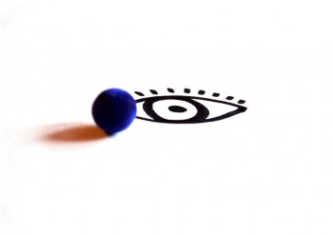

**Priestor variant reality**

Ako Vadim Zeland nazerá na spôsob, akým vnímame svet:

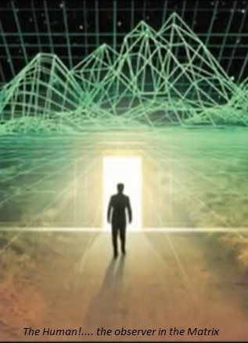

*Každý živý tvor si cez svoje konanie a cez svoje myslenie vytvára svoju vlastnú vrstvu reality. Tieto vrstvy sú naskladané jedna na druhej a takýmto spôsobom každý živý tvor prispieva k utváraniu reality.*

Takže v konečnom dôsledku je realita množina všetkých našich príbehov (“vrstiev reality”) a všetkých našich [priestorov variantov](https://eprakone.wordpress.com/2014/01/01/za-zrkadlom-sa-skryva-svet-neobmedzenych-moznosti/), pretože ak každý máme svoju vlastnú vrstvu reality, potom máme aj svoje vlastné [zrkadlo](https://eprakone.wordpress.com/2014/01/01/za-zrkadlom-sa-skryva-svet-neobmedzenych-moznosti/) a za ním svoj vlastný priestor variantov, platný len pre nás a pre nikoho iného. To je to, čo Zeland nepíše, ale vedie ma k tomu extrapolácia.

Zeland ďalej rozpráva, ako naša individuálna vrstva reality je produktom podmienok a okolností, v ktorých sa nachádzame, ale náš život aj napriek týmto podmienkam a okolnostiam nadobúda takú podobu, akú mu my dáme tým, *ako* na dané podmienky a okolnosti *reagujeme*. Za naším zrkadlom máme [istú rozsiahlu sadu kombinácií vývoja](https://eprakone.wordpress.com/2014/01/01/za-zrkadlom-sa-skryva-svet-neobmedzenych-moznosti/). Realitou sa stane tá “cestička”, ktorá zodpovedá prednastaveniu a myšlienkam jedinca.

Svoju individuálnu vrstvu reality (“náš príbeh”) si tvoríme s pomocou dvoch faktorov: na jednej strane zrkadla je [vnútorný úmysel](https://eprakone.wordpress.com/2014/01/01/za-zrkadlom-sa-skryva-svet-neobmedzenych-moznosti/) a na druhej strane zrkadla je [vonkajší úmysel](https://eprakone.wordpress.com/2014/01/01/za-zrkadlom-sa-skryva-svet-neobmedzenych-moznosti/). Svojim priamym konaním pôsobí človek na predmety hmotného sveta a svojimi myšlienkami vytvára realitu toho, čo dovtedy v hmote neexistovalo.

*Kto je presvedčený o tom, že tie najlepšie veci na svete sú už vypredané, tomu zostávajú už len prázdne police. Kto verí, že na veci si treba odstáť dlhé rady a zaplatiť vysokú cenu, toho osud bude presne takýto. Kto je plný pochybností a pesimizmu, spečatil tým naplnenie svojich očakávaní. A kto očakáva prekážky a príkoria, tomu sa jeho očakávanie naplní. Ale keď niekoho pochytí predstava, že svet si z nejakého dôvodu to najlepšie nechal pre neho, aj jemu sa to nejakým spôsobom naplní. Takto si človek svojimi myšlienkami vytvára svoju vrstvu reality. Väčšinou však vôbec nechápe, ako sa to deje.*

Človek má tendenciu myslieť si “všetko musí byť tak, ako to ja chcem”. Pokúša sa tento princíp presadiť voči svetu, ale svet z akéhosi dôvodu nechce spolupracovať – a často dokonca začne robiť “prieky”. Doslova a do písmena. Nie “prieky” v zmysle, že my ich tak *interpretujeme*, ale normálne,*fyzické naschvály*. Ponáhľame sa niekam. Zasekneme sa vo výťahu. Utekáme si kúpiť posledný kus niečoho, čo zajtra stiahnu z predaja. Nepodarí sa nám naštartovať auto a zmeškáme otváracie hodiny. A tak ďalej. Niekedy sa svet správa tak, akoby nemal inú robotu, len nám hádzať polienka pod nohy. A čím viac niečo nechceme alebo neznášame, tým viac sa nám toho dostáva. Ale prečo?

*Myšlienková energia, ktorá sa rodí z jednoty duše a rozumu, robí z možnosti skutočnosť. Ten sektor priestoru variantov, ktorý odráža parametre myšlienok, čo vysielame, sa zhmotní, ak pocity duše sú v súlade s myšlienkami rozumu.*

*Ale to nie je jediný dôvod, prečo sa napĺňajú naše najhoršie očakávania. Vlastne prirodzený je život bez problémov. Kým sa pohybujeme* ***v súlade s prúdom variantov*** *a udržiavame rovnováhu, prebieha všetko hladko a bez zádrhelov. Príroda neplytvá energiou a nerobí ani intrigy.*

*Príkoria a polienka sú dôsledkom toho, že v prostredí vznikajú* ***nadbytkové potenciály****. A všetko to ešte zhoršujú* ***vzájomné závislosti****.*

*Nadbytkové potenciály vznikajú vtedy, keď nejakej veci alebo udalosti pripisujeme prílišný význam. A vzťah závislosti sa vytvára, keď sa človek začne porovnávať s inými ľuďmi a ich podmienkami: “Keď ty urobíš toto, potom ja urobím toto.”*

Nadbytkový potenciál ako taký nie je zlý, pokiaľ nadhodnotenie nejakej veci nestojí *vo vzťahu s niečím* iným, ale existuje len samo o sebe. Napríklad nadhodnocujeme belostný úsmev. Belostný úsmev sám o sebe je v poriadku, my mu pripisujeme vyššiu hodnotu, ale to na veci nič nemení. Len čo sa však vyberieme svetom a začneme porovnávať úsmevy čo do belostnosti, už vzniká nerovnováha. Prečo má niekto belostnejší úsmev ako my? Tento človek nemá úsmev taký belostný ako ja, tak je hodný menej ako ja!

Len čo začneme porovnávať, vzniká ***polarizácia***. A keďže polarizácia je výkyv oproti normálu, Príroda sa snaží tento výkyv vyrovnať tým, že naň poštve ***nivelizačné sily***, aby ho zahladili, aby polarizáciu odstránili. Ich pôsobenie je väčšinou zamerané proti tomu, kto polarizáciu *zapríčinil*.

*Pár nezávislých potenciálov: mám ťa rád; mám rád seba; nenávidím ťa; nenávidím seba; som dobrý; som zlý. Takéto posúdenia sú samostojace, pretože sa nezakladajú na porovnaní alebo protipóle.*

*A teraz pár príkladov pre potenciály, ktoré sú vo vzťahu vzájomnej závislosti: mám ťa rád, pokiaľ máš rád ty mňa; mám sa rád, pretože som lepší ako vy všetci; si zlý, pretože ja som lepší; som dobrý, pretože ty si zlý; nemám sa rád, pretože som horší ako ostatní; nenávidím ťa, pretože nie si taký ako ja.*

***Posúdenia, ktoré spočívajú na porovnávaní, vytvárajú polarizáciu.*** *Nivelizačné sily odstraňujú túto nerovnováhu tým, že* ***navodia stret protikladov****.*

*Práve z tohto dôvodu vstupujú do nášho života problémy tak neodbytne, ako keby sa proti nám sprisahal celý svet. Napríklad v manželstvách vstúpia do zväzku často dve nezladiteľné povahy, ako keby sa chceli vzájomne vytrestať. V rôznych skupinách natrafíte na človeka, ktorý vás rozčuľuje.*

*Polarizácia skresľuje energetické pole a ťahá za sebou búrku nivelizačných pokusov, vďaka ktorým sa realita začína odrážať v zrkadle skreslená, zdeformovaná. Človek nerozumie, že jeho nepríjemná situácia bola vyvolaná jeho vlastným prehrešením sa voči rovnováhe, a miesto toho, aby polarizáciu zrušil, začne bojovať proti svojmu okoliu.*

*Pritom by potreboval urobiť len jedno:* ***dovoliť si byť sám sebou a nechať ostatných byť tým, čím byť chcú****.*

*Čím viac nástojíte na svojich požiadavkách a prianiach, o to silnejší je magnet, ktorý priťahuje protiklady.*

Linky:

[https://eprakone.wordpress.com/?s=zhmot%C5%88ovanie](https://eprakone.wordpress.com/?s=zhmotňovanie)

[https://www.google.sk/search?newwindow=1&client=ubuntu&hs=Ok1&channel=fs&q=zhmot%C5%88ovanie&oq=zhmot%C5%88ovanie&gs_l=serp.3..0.75933.75933.0.76486.1.1.0.0.0.0.90.90.1.1.0....0...1c.1.64.serp..0.1.89.S0AYdIhr5WI](https://www.google.sk/search?newwindow=1&client=ubuntu&hs=Ok1&channel=fs&q=zhmotňovanie&oq=zhmotňovanie&gs_l=serp.3..0.75933.75933.0.76486.1.1.0.0.0.0.90.90.1.1.0....0...1c.1.64.serp..0.1.89.S0AYdIhr5WI)